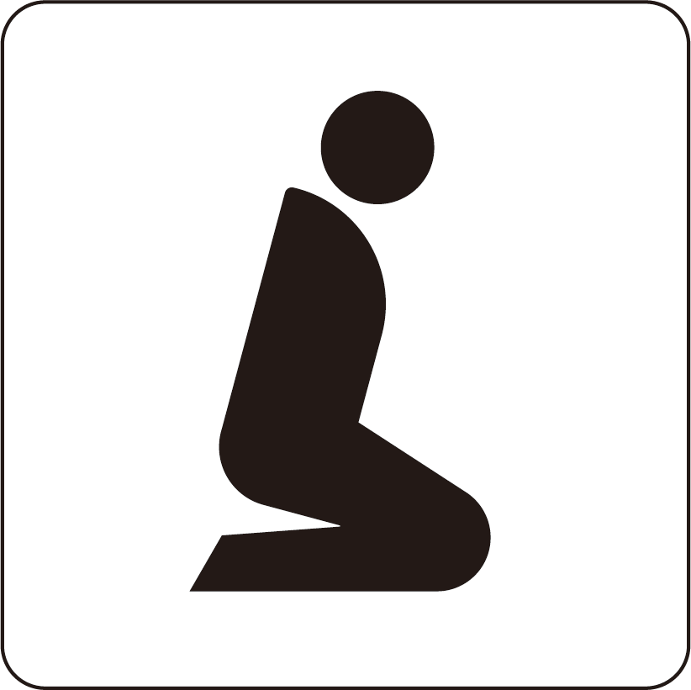
お祈りできる場所があります
ここで おいのりが できます
Prayer Spaces Available

